Przypinki okolicznościowe - do czego je wykorzystać?
Przypinki okolicznościowe to gadżet z długą historią, który można wykorzystać na wiele sposobów i na wiele okazji. W artykule przedstawiamy kilka możliwości. Zapraszamy!

Przypinki okolicznościowe można wykorzystać na wiele sposobów. Uświetnią wiele wydarzeń i urozmaicą niejedną okazję. Czy to urodziny dziecka, czy wieczór kawalerski, rozpoczęcie roku czy pamiątka po spotkaniu rodzinnym - możliwości jest mnóstwo. Klienci nieraz zaskakiwali swoimi oryginalnymi pomysłami na wykorzystanie naszych badzików.

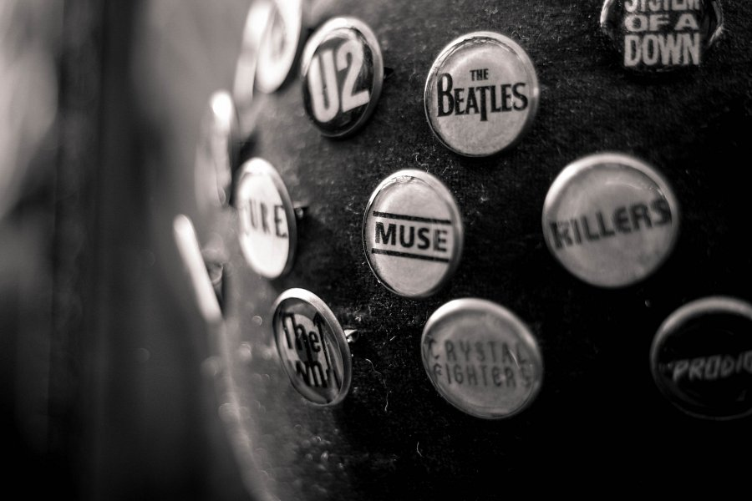
Sezon na przypinki
Oczywiście istnieje pewna sezonowość w wyborze przypinek okolicznościowych. W czerwcu wzrasta zapotrzebowanie na przypinki związane z zakończeniem roku szkolnego i akademickiego, zaś we wrześniu w związku z rozpoczęciem nowego semestru i pasowaniem nowych uczniów otrzymujemy więcej zleceń na tego typu projekty. Kolejnymi miesiącami, w których obserwuje się sezonowość są maj i listopad, które są czasem przypinek patriotycznych.
Przypinki okolicznościowe
Jedną z najpopularniejszych okazji, na których można wykorzystać przypinki okolicznościowe, są wieczory panieńskie i kawalerskie. Przyszła pani młoda wraz z druhnami chcą się odznaczyć i wyróżnić na tle innych osób. Świetnym sposobem jest użycie do tego przypinek. To samo z panem młodym i jego drużyną.
Napisz do nas w sprawie swojego pomysłu. Chętnie doradzimy Ci w kwestii wyboru rozmiaru przypinki. Jeśli nie masz gotowej grafiki, chętnie przygotujemy ją dla Ciebie. Zapraszamy!

